

JURNAL TEKNIK SIPIL LATERAL
PRODI TEKNIK SIPIL UNIVERSITAS TRIDINANTI

ANALISIS EARNED VALUE PADA PROYEK PEMBANGUNAN JEMBATAN SUMBER MARGA TELANG

Zuul Fitriana Umari¹, Akhirini,¹, M Indra Saputra²

Jurusan Teknik Sipil, Fakultas Teknik, Universitas Tridinanti Palembang
Jl. Kapten Marzuki No.2446 Kamboja, Palembang 30129
email: zuulfitrianaumari@univ-tridinanti.ac.id

Artikel Info | ABSTRAK
Diterima :  Disetujui :  Diterbitkan : | Proyek pembangunan Jembatan Sumber Marga Telang berpotensi mengalami keterlambatan dan penyimpangan biaya akibat berbagai kendala di lapangan. Penelitian ini bertujuan untuk menganalisis kinerja waktu dan biaya serta memperkirakan biaya penyelesaian proyek menggunakan metode Earned Value Concept (EVC). Metode yang digunakan adalah analisis kuantitatif dengan data Rencana Anggaran Biaya (RAB), biaya aktual, dan progres pekerjaan. Parameter yang dianalisis meliputi BCWS, BCWP, ACWP, serta indeks kinerja SPI dan CPI. Hasil analisis menunjukkan bahwa proyek mengalami penyimpangan terhadap rencana, baik dari segi waktu maupun biaya. Nilai Estimate To Complete (ETC) pada akhir pengamatan sebesar Rp733.707.865 menunjukkan sisa biaya yang dibutuhkan untuk menyelesaikan proyek
Kata Kunci | ABSTRACT
Earned Value Concept, project performance, cost, time. | The construction project of the Sumber Marga Telang Bridge has the potential to experience delays and cost overruns due to various on-site constraints. This study aims to analyze time and cost performance and estimate the project completion cost using the Earned Value Concept (EVC) method. The method used is quantitative analysis based on data from the Budget Plan (RAB), actual costs, and work progress. The parameters analyzed include BCWS, BCWP, ACWP, as well as performance indices SPI and CPI. The results of the analysis indicate that the project has deviated from the plan in terms of both schedule and cost. The Estimate To Complete (ETC) value at the end of the observation is Rp733,707,865, indicating the remaining cost required to complete the project.

PENDAHULUAN

Pendahuluan Proyek jembatan memegang peranan penting dalam sistem jaringan jalan serta wajib dilindungi agar terus berperan dengan positif. Seiring bertambahnya usia jembatan, faktor seperti durabilitas material, kondisi lingkungan, dan bencana alam dapat menyebabkan degradasi yang mempengaruhi kemampuan layan jembatan (Rahmanto & Janizar, 2022). Pembangunan infrastruktur jembatan merupakan salah satu sarana dan prasarana yang sangat menunjang kelancaran dan meningkatkan aktifitas perekonomian di suatu daerah, Seperti halnya Kecamatan Sumber Marga Telang Berdasarkan data BPS tahun 2022, jumlah penduduk di Kecamatan Sumber Marga Telang berjumlah 23.749 jiwa. Kecamatan Sumber Marga Telang merupakan kecamatan yang baru terbentuk tepatnya diresmikan pada tanggal 24 November 2012 berdasarkan Perda Kabupaten Banyuasin Nomor 10 Tahun 2012.
Dalam implementasi di lapangan tidak jarang ditemukan proyek-proyek yang mengalami keterlambatan penyelesaian bahkan terhenti pelaksanaannya. Waktu atau durasi proyek adalah lamanya waktu suatu proyek berlangsung sampai menghasilkan produk yang direncanakan. Dalam suatu proyek, perencanaan waktu disusun dengan membuat jadwal waktu, yang didalamnya terdapat pembagian waktu dan urutan pekerjaan proyek dari awal pekerjaan sampai pekerjaan akhir, sehingga diperoleh perkiraan lama waktu penyelesaian proyek.
Dalam pelaksanaan proyek konstruksi jembatan, diperlukan perencanaan yang matang terutama dalam hal pengelolaan waktu dan biaya proyek. Apabila pengelolaan waktu dan biaya tidak dilakukan dengan baik, maka proyek berpotensi mengalami keterlambatan penyelesaian pekerjaan maupun pembengkakan biaya yang dapat merugikan pihak yang terlibat dalam proyek. Oleh karena itu, diperlukan suatu sistem pengendalian proyek yang efektif untuk memantau perkembangan pelaksanaan pekerjaan agar tetap sesuai dengan rencana yang telah ditetapkan.
Penelitian ini akan dilakukan pada proyek jembatan Desa Karang Anyar Kecamatan Sumber Marga Telang Kabupaten Banyuasin. Sesuai dengan kontrak pekerjaan proyek ini dijadwalkan waktu penyelesaian selama 4 bulan terhitung 02 Februari 2025 sampai 02 mei 2025 dengan nilai kontrak Rp.4.000.000.000. Ditemukan kendala pada proyek sehingga pekerjaan tidak terlaksana sesuai rencana seperti material terlambat, pasang surut air sungai mempengaruhi pekerjaan,oknum premanisme,serta cuaca tidak menentu hal tersebut menyebabkan pelaksanaan proyek terlambat. Oleh karena itu diperlukan penelitian untuk mengevaluasi kinerja proyek jembatan Sumber Marga Telang dengan metode Earned Value Concept.

TINJAUAN PUSTAKA

Pengertian Proyek
Menurut Rani (2016) Proyek adalah suatu kegiatan yang dilakukan dengan waktu dan sumber daya terbatas untuk mencapai hasil akhir yang ditentukan. Dalam mencapai hasil akhir, kegiatan proyek dibatasi oleh anggaran, jadwal, dan mutu, yang dikenal sebagai tiga kendala (triple constraint)
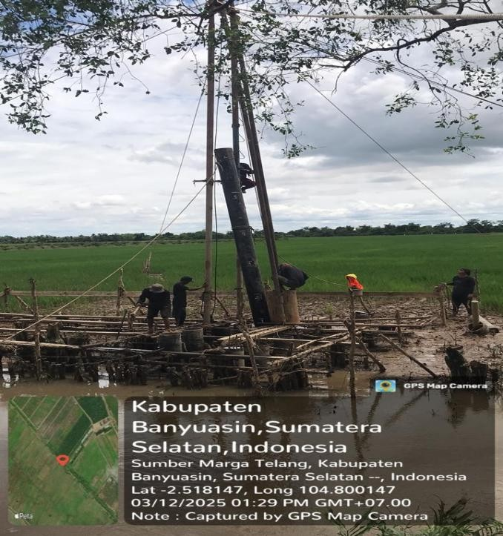
Manajemen Proyek
Menurut Ralahallo at el (2024) Manajemen proyek adalah pendekatan terstruktur untuk merencanakan, melaksanakan, mengawasi, dan menyelesaikan sebuah proyek dengan efisien dan efektif. Dengan adanya manajemen proyek yang baik, diharapkan proyek dapat selesai tepat waktu, sesuai anggaran, dan mencapai hasil yang diinginkan. Oleh karena itu, penting bagi setiap organisasi untuk memiliki tim yang terlatih dan terampil dalam manajemen proyek guna mencapai kesuksesan dalam setiap proyek yang dijalankan.

Rencana Anggara Biaya
RAB atau Rencana Anggaran Biaya adalah dokumen yang berisi perencanaan biaya yang diperlukan untuk melaksanakan suatu proyek konstruksi, baik itu pembangunan gedung, jalan, jembatan, atau proyek konstruksi lainnya. Dokumen RAB biasanya dibuat oleh seorang ahli perencanaan atau estimator dan digunakan sebagai acuan dalam pengelolaan dan pengendalian biaya proyek konstruksi.

Metode Earned Value Concept
Earned Value Concept (EVC) adalah metode manajemen proyek yang digunakan untuk mengukur kinerja proyek dengan membandingkan nilai yang telah diperoleh (earned value) dengan biaya yang telah dikeluarkan (actual cost) dan nilai yang direncanakan (planned value). Metode ini membantu manajer proyek untuk mengevaluasi sejauh mana mana proyek berjalan sesuai dengan rencana dari segi waktu dan biaya.

METODE PENELITIAN

Penelitian ini dilakukan pada , Proyek pembangunan jembatan ini berada di Desa Karang Anyar, Kecamatan Sumber Marga Telang, Kabupaten Banyuasin, Provinsi Sumatera Selatan. Kondisi lingkungan sekitar proyek didominasi oleh lahan sawah dengan akses jalan yang terbatas. Pembangunan jembatan sepanjang 15 meter ini bertujuan untuk menghubungkan jalur transportasi masyarakat dan mempermudah aktivitas pertanian serta mobilitas yang sebelumnya harus melewati jalur yang kurang memadai. Proyek ini dilaksanakan mulai 2 Februari 2025 hingga 2 mei 2025 dengan nilai kontrak sebesar Rp.4.000.000.000. Titik kordinat “2°30′46.71338″S 104°50′10.76867″E.
Gambar 1 Lokasi Penelitian

Bagan Alir Penelitian
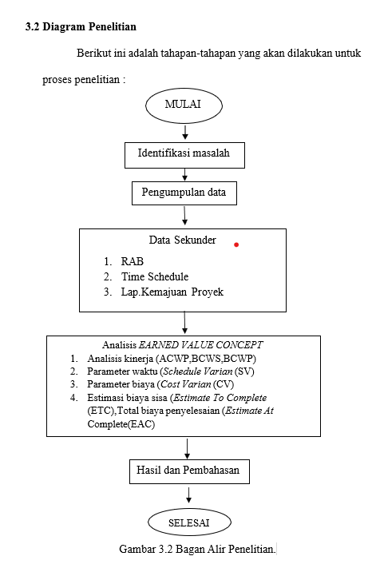

Jenis Data
Metode pengumpulan data merupakan salah satu aspek yang berperan penting dalam kelancaran dan keberhasilan dalam suatu penelitian. Pada penelitian ini menggunakan metode pengumpulan data berupa data sekunder vang diperoleh melalui studi literatur atau pengumpulan data dilapangan.

Data Sekunder
Data Sekunder Pengambilan data sekunder yaitu pengumpulan data dimana peneliti menyelidiki benda-benda tertulis seperti dokumen, catatan- catatan, buku- buku, peraturan-peraturan, dan lain sebagainya. Adapun data sekunder vang diperoleh adalah

Waktu Penelitian
Penelitian ini dilakukan pada Proyek Jembatan Sumber Marga Telang Kabupaten Banyuasin. Sesuai dengan kontrak pekerjaan proyek ini dijadwalkan waktu penyelesaian selama 4 bulan terhitung dari 02 Februari 2025 sampai 02 Mei 2025.

Metode Penelitian
Penelitian ini menggunakan pendekatan kuantitatif dengan metode deskriptif untuk menganalisis pengendalian biaya dan kinerja proyek menggunakan Earned Value Management (EVM). EVM adalah teknik yang digunakan untuk memonitor dan mengevaluasi kemajuan proyek dengan membandingkan Earned Value (EV), Actual Cost (AC), dan Planned Value (PV) terhadap Budget at Completion (BAC). Pendekatan ini memungkinkan peneliti untuk menilai seberapa efektif suatu proyek dalam memenuhi anggaran yang telah direncanakan dan seberapa efisien proyek tersebut dalam mengendalikan biaya.

Tahap Penelitian
Dalam sebuah penelitian dibutuhkan tahapan-tahapan yang tepat agar alir penelitian berjalan dengan baik sehingga diperlukan data-data yang akan dikumpulkan seperti pada bagan alir 3.2.

HASIL DAN PEMBAHASAN

Analisis Budgeted Cost Of Schedule (BCWS)
Nilai yang diperoleh dengan mengalihkan persentase kumulatif progres realisasi mingguan pada kurva s dengan jumlah nilai kontrak pekerjaan contoh perhitungan untuk pekerjaan pada minggu ke-1 sebagai berikut:
Total anggaran proyek =Rp. 4.000.000.0000
Bobot pekerjaan rencana minggu ke-1 =0,618 % x Rp.4.000.000.000
Nilai BCWS =Rp.24.720.000
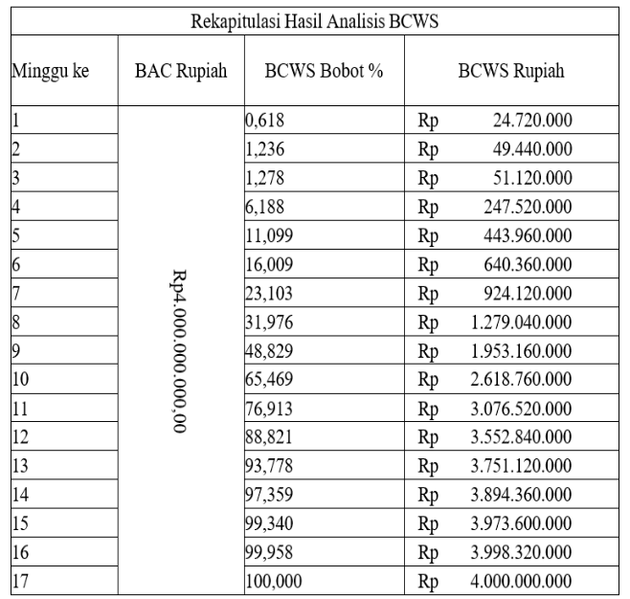
Tabel 4.1 Rekapitulasi Hasil Analisis BCWS
Dari tabel diatas dapat dilihat BCWS pada minggu ke- 1 sebesar Rp.24.720.000 dengan bobot 0,618% dan BCWS pada minggu ke- 10 sebesar Rp.2.618.760.000 dengan bobot 65,469% serta BCWS pada minggu ke-17 sebesar Rp.4.000.000.000 dengan bobot 100% sesuai dengan rencana yang ada di kurva s pekerjaan proyek jembatan sumber marga telang

Analisis Actual Cost Of Work Performance
Nilai ACWP merupakan biaya aktual yang dikeluarkan oleh pihak kontraktor secara berkala. Berikut adalah rekapitulasi biaya aktual.
Tabel 4.2 Biaya aktual Proyek
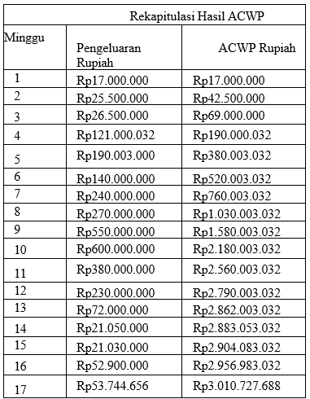
Tabel diatas merupakan biaya actual proyek yang dikeluarkan pihak kontraktor pelaksana pada proyek Jembatan Sumber Marga Telang dari Minggu ke-1 sebesar Rp. 17.000.000 sampai Minggu ke-17 sebesar Rp.3.010.727.688.

Analisis Budgeted Cost Of Work Performance(BCWP)
Nilai BCWP perminggu didapatkan dari perkalian bobot kemajuan pekerjaan mingguan yang sudah direalisasikan dengan jumlah nilai kontrak pekerjaan. Data tersebut diambil dari laporan mingguan pekerjaan.
Contoh perhitungan untuk pekerjaan pada minggu ke – 1 sebagai berikut:
Total Anggaran =Rp.4.000.000.000
Bobot Pekerjaan M-1 =0,47% x Rp.4.000.000.000
Nilai BCWP =Rp.18.800.000
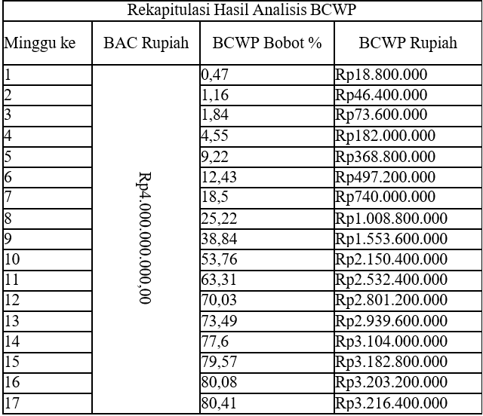
Tabel 4.3 Rekapitulasi Hasil BCWP

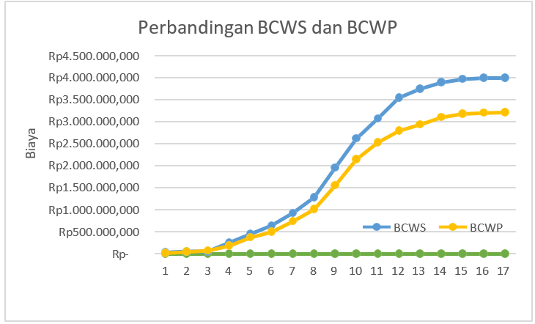
Grafik Perbandingan BCWS dan BCWP
Grafik diatas menunjukkan perbandingan BCWS (biaya pekerjaan yang direncanakan) dan BCWP (biaya pekerjaan yang telah diselesaikan) dari periode 1 hingga 17. Kedua nilai mengalami peningkatan seiring berjalannya waktu, terutama pada periode 8 hingga 12 yang menunjukkan percepatan pekerjaan proyek. Namun, nilai BCWS selalu lebih tinggi dibandingkan BCWP, yang berarti realisasi pekerjaan masih tertinggal dari rencana. Pada akhir periode, BCWS mencapai sekitar Rp4.000.000.000 sedangkan BCWP sekitar Rp3.200.000.000, sehingga dapat disimpulkan bahwa proyek mengalami keterlambatan terhadap jadwal yang telah direncanakan.

Cost Variance
Nilai variasi biaya (CV) merupakan metrik keuangan yang digunakan dalam manajemen proyek untuk menilai perbedaan antara biaya yang dianggarkan untuk pekerjaan yang dilakukan dan biaya actual yang dikeluarkan untuk pekerjaan tersebut ini membantu manajer proyek memahami seberapa baik proyek mematuhi anggaranya didapatkan dengan menggunakan rumus :
CV=BCWP-ACWP
Contoh perhitungan pada minggu ke-1 yaitu:
Nilai BCWP Minggu ke-1=Rp.18.800.000
Nilai BCWP Minggu ke-1=Rp.17.000.000
Variasi Biaya (CV) =Rp.18.800.000-17.000.000 = Rp.1.800.000
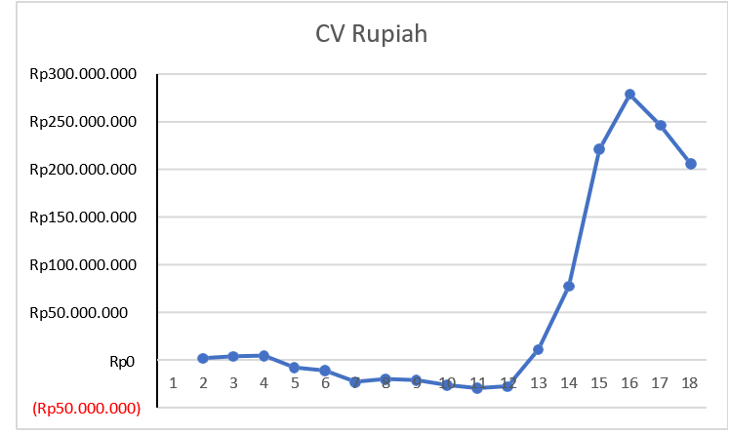
Grafik Analisis Perhitungan Cost Variance

Schedule Variance
Nilai variasi jadwal (SV) merupakan selisih dari besarnya nilai BCWP realisasi proyek dengan nilai BCWS yang telah direncanakan. Nilai SV didapatkan menggunakan:
SV = BCWP – BCWS
Nilai BCWP % Minggu ke-1 =0,47%
Nilai BCWS % Minggu ke-1 =0,618%
Variasi Jadwal (SV) =0,47 -0,618 =-0,15
Tabel 4.4 Analisis Schedule Variance(SV)
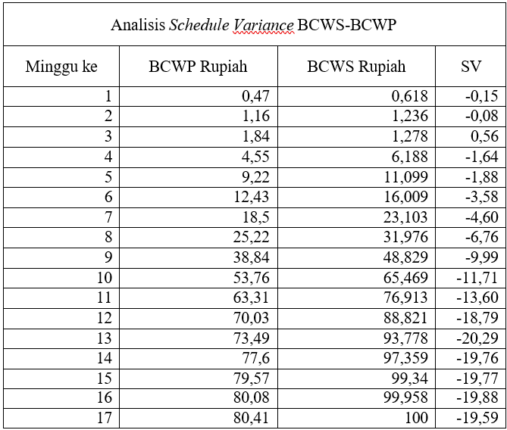

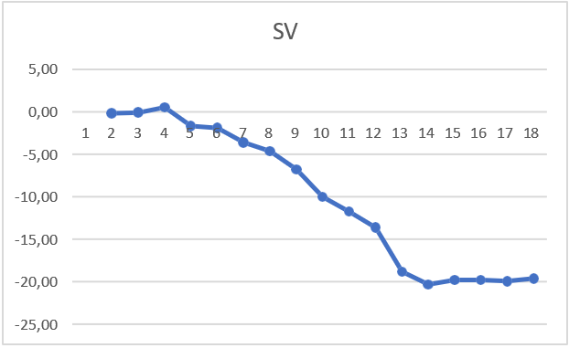
Grafik Analisis Perhitungan Schedule Variance

Cost Performance Indeks (CPI)
Merupakan indeks kinerja biaya dapat diketahui dengan membandingkan nilai antara nilai BCWP dengan ACWP pada periode yang sama sesuai dengan rumus:
CPI = BCWP / ACWP
Contoh perhitungan untuk pekerjaan pada minggu ke 1 pada sebagai berikut :
Nilai BCWP Minggu ke-1= Rp.18.800.000
Nilai ACWP Minggu ke-1= Rp.17.000.000
Variasi Biaya (CPI) = Rp.18.800.000/17.000.000 = 1,10

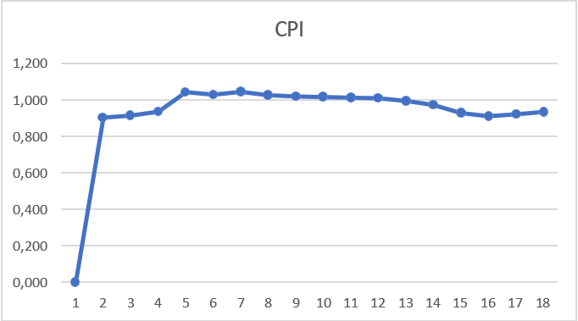
Grafik Nilai CPI

Schedule Performance Indeks (SPI)
Schedule Performance Indeks (SPI) merupakan perbandingan antara BCWP realisasi dengan BCWS rencana sesuai dengan rumus berikut ini :
SPI = BCWP /BCWS

Nilai BCWP = Rp.18.000.000
Nilai BCWS = Rp.24.720.000
Variasi Jadwal(SPI)= Rp.18.000.000/Rp.24.720.000= 0,76
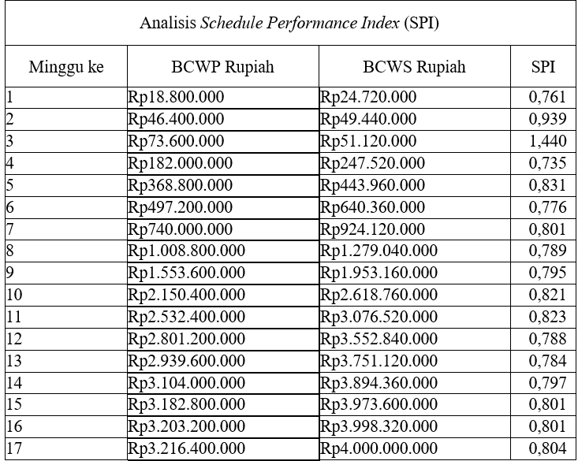
Tabel 4.5 Analisis Schedule Performance Indeks(SPI)
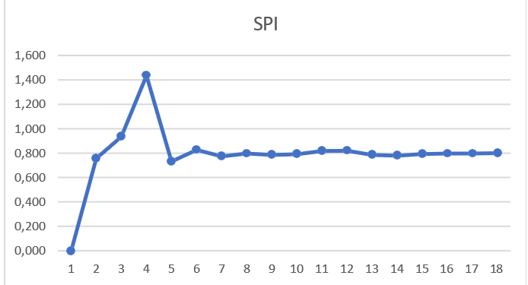
Grafik Nilai SPI

Estimate To Complete
Estimate To Complete merupakan perkiraan biaya yang diperlukan untuk menyelesaikan sisa pekerjaan dalam suatu proyek. Nilai ETC didapatkan dari perbandingan waktu rencana yang tersisa dengan Cost Performance Indeks (CPI) yang dapat dihitung menggunakan rumus:
ETC = (Angggaran Keseluruhan – BCWP)/CPI
Contoh perhitungan untuk pekerjaan pada minggu ke 1 pada sebagai berikut :
Anggaran Keseluruhan = Rp.4.000.000.0000
BCWP = Rp.18.800.000
CPI = 0,90
ETC = (Rp.4.000.000.000-Rp.18.800.000)/0,90 = Rp.4.403.982.301
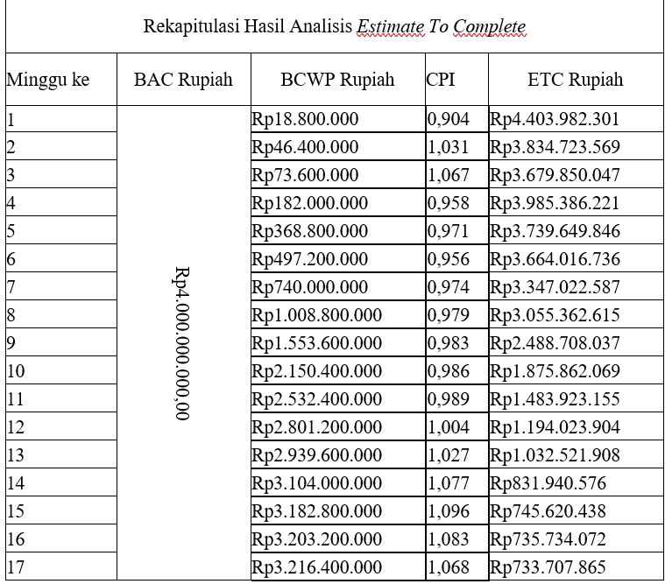
Tabel 4.6 Analisis Estimate To Complete(ETC
Estimate At Completion
Estimate At Completion (EAC) adalah perkiraan total biaya proyek ketika proyek selesai, berdasarkan kinerja proyek yang sedang berlangsung saat ini dapat dihitung menggunakan rumus berikut:
EAC= ACWP + ETC
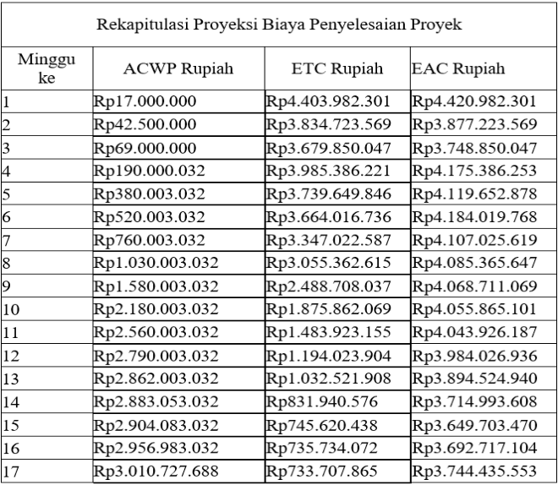
Tabel 4.7 Analisis Estimate At Completion
Dari hasil perhitungan Estimate To Completion didapat kan hasil pada minggu ke-1 sebesar Rp.4.420.982.301 dan di minggu ke-10 sebesar
Rp.4.055.865.101 serta di minggu ke -17 sebesar Rp.3.744.435.553.

KESIMPULAN
Adapun Kesimpulan berdasarkan hasil penelitian dan analisis sebagai berikut:
- Kinerja jadwal proyek pada minggu ke-1 dan minggu ke-2 terjadi keterlambatan dilihat dari hasil minggu ke-2 yaitu -0,08 sv< 0 menandakan pekerjaan terlambat dengan rencana, selanjutnya di minggu ke- 3 terjadi percepatan pekerjaan dilihat dari hasil minggu ke-3 yaitu 0,56 menandakan nilai sv >0 proyek lebih cepat lalu di minggu ke-4 hingga minggu ke-17 hasil sv <0 menandakan pekerjaan terlambat dari rencana.
- Kinerja biaya proyek pada proyek ini memiliki nilai yang beragam. Pada kondisi nilai CV pada minggu ke-1 hingga minggu ke-3 menunjukan nilai lebih besar dari 0 positif menandakan proyek lebih hemat dari anggaran pada minggu ke–4 hingga minggu ke–11 menunjukan nilai lebih kecil dari 0 negatif menandakan biaya lebih besar dari anggaran dan di minggu ke-12 sampai minggu ke-17 kondisi nilai CV menunjukan nilai lebih besar dari 0 positif menandakan proyek lebih hemat dari anggaran.
- Berdasarkan hasil analisis perkiraan biaya penyelesaian yang dibutuhkan untuk menyelesaikan pekerjaan tersisa pada proyek tersebut maka nilai yang digunakan ialah pada minggu ke – 17 sebesar Rp. Rp 733.707.865, sedangkan perkiraan biaya proyek selesai pada proyek tersebut maka nilai yang digunakan ialah pada minggu ke-17 sebesar Rp.3.744.453.553.

DAFTAR PUSTAKA

Adnyana, G. O. W., Jaya, N. M., & Widhiawati, I. A. R. (2015). Analisis Investasi Pembangunan Gedung Perkantoran dengan Sistem Sewa (Studi Kasus: proyek pembangunan Alamanda Office Kedonganan, Bandung). Jurnal Ilmiah Elektronik Infrastruktur Teknik Sipil.
Adamy.M. (2016). Manajemen Sumber Daya Manusia
Akhirini, A., & Umari, Z. F. (2023). Identification of Risk Factors for The Implementation Stage of Toll Road Construction in Public-private Cooperation Using the BOT (Build Operate Transfer) System.
Journal Of Civil Engineering Building And Transportation, 7(1), 146-150.
Hendri, H., Saputra, R. N., & Kisbianty, D. (2019). Perancangan Aplikasi Rencana Anggaran Biaya Pada PT. Zaki Putra Andalas Jambi. Jurnal Ilmiah Media
Sisfo, 13(2), 115-126.
Johan, A. (2020). Analisis earned value terhadap biaya dan waktu pada proyek pembangunan gudang farmasi.
Pratiwi, I. A., Yuliandari, W. S., & Muslih, M. (2016). Analisis Pengakuan Pendapatan Dan Beban Kontrak Jangka Panjang Terhadap Laporan Laba Rugi Perusahaan Jasa Konstruksi (studi Kasus Pada Pt Langgeng Prima Trireka). eProceedings of Management, 3(3).
Rani, H. A. (2016). Manajemen Proyek Konstruksi. 99.
Rahmanto, T., & Janizar, S. (2022). Pengendalian Biaya dan Waktu dengan metode Earned Value Proyek Familia Urban Bekasi. Jurnal Teknik Sipil Cendekia
Fransiska, N. R. (2024). Manajemen Konstruksi dan Klaim Konstruksi. CV. Oxy Consultant.
Sunario, S., Syahrudin, S., & Pratiwi, R. (2016). Penerapan Model Pengendalian Waktu dan Biaya (Doctoral dissertation, Tanjungpura University).
Tamba, S., & Hutauruk, D. M. (2018). Optimasi biaya dan waktu akibat penjadwalan ulang pada proyek perumahan menggunakan microsoft project. JOURNAL OF CIVIL ENGINEERING BUILDING AND
TRANSPORTATION.
Yanti, G., Zainuri, Z., & Rahmat, H. (2021). Pelatihan Pembuatan Rencana Anggaran Biaya pada Siswa SMK di Kota Pekanbaru. FLEKSIBEL: Jurnal Pengabdian Masyarakat.
Yati, Y. U., Amin, M. S., & Utami, S. W. (2018). Pelatihan Penyusunan Rencana Anggaran Biaya Infrastruktur Desa Bagi Perangkat Desa Di Desa Karangbendo Kecamatan Rogojampi. J-Dinamika: Jurnal Pengabdian
Masyarakat, 3(1).
Zakariyya, B., Ridwan, A., & Suwarno, S. (2020). Analisis Biaya Dan Jadwal Proyek Pembangunan Gedung Dinas Kesehatan Kabupaten Trenggalek Dengan Metode Earned Value. Jurnal Manajemen Teknologi & Teknik Sipil, 3(2), 362-376.

